五家渠高级中学2012-2013高二第一次月考生物试卷
本试卷分选择题和非选择题两部分，答案填写在答题卡上。满分100分，时间75分钟。
一、选择题：(本题共40分，每小题2分，只有一个选项最符合题意)
1．下列结构中，不含膜结构的细胞器是 （ ）
A．线粒体和中心体 B．核糖体和中心体
C．高尔基体和内质网 D．核糖体和溶酶体
2．用显微镜观察洋葱根尖的装片时，为使视野内看到的细胞数目最多，应选用( )
A.目镜5× 物镜10× B.目镜10× 物镜15×
C.目镜5× 物镜40× D.目镜10× 物镜40×
3．要将视野右上方的物像移到视野中央，装片移动的方向应为（ ）
A．左上方 B．右上方 C．左下方 D．右下方
4．最基本的生命系统是 ( )
A． 种群 B ．群落 C． 生物圈 D． 细胞
5．下列物质中，不属于单糖的是 ( )
A ．半乳糖 B．葡萄糖 C．乳糖 D．果糖
6． 原核生物与真核生物最明显的区别在于有无 ( )
A ．核物质 B．核膜 C ． 细胞膜 D． 细胞质
7．“SARS”病毒的遗传物质中含有核苷酸的种类及碱基的种类分别是 ( )
A．1、4 B．5、8 C．4、4 D．5、4
8．占肝脏细胞干重最多的有机物是 ( )
A．糖类 B．蛋白质 C．脂肪 D．核酸
9.在生物体内含量极少，但必不可少的化学元素有 ( )
A、Fe Mn Zn Mg B、Zn Cu Mn Ca
C、H、 O Na Mg D、Zn Cu B Mn
10．两个氨基酸缩合成二肽并生成水，这个水分子中的氢原子来自氨基酸的( )
A．氨基 B．氨基和羧基 C．R基 D． 羧基
11．甲基绿使DNA呈现绿色，吡罗红使RNA呈现红色。利用含有这两种物质的混合染色剂对真核细胞进行染色，显微观察可以发现 ( )
A．绿色主要位于细胞核中 B． 红色主要位于细胞核中
C．只有细胞核被染成红色 D．只有细胞质被染成绿色
12．肽键可表示为 （ ）
A、—CO—NH— B、—NH—CO—
O H
‖ ∣
C、—C—N— D、以上都对
13.下列核苷酸中，在DNA结构中不可能具有的是（ ）
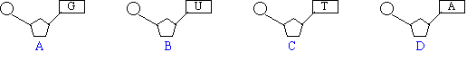
14．水稻细胞和人的口腔上皮细胞中共有的细胞器是 ( )
A．叶绿体、线粒体和中心体 B．线粒体、内质网和高尔基体
C．线粒体、内质网和中心体 D．叶绿体、线粒体和高尔基体
15．通常情况下，分子式C₆₃H₁₀₃O₄₅N₁₇S₂的多肽化合物中最多含有多少肽键？ ( )
A．63 B．16 C．17 D．62
16．科学家常用哺乳动物红细胞作材料来研究细胞膜的组成，是因为 ( )
A．哺乳动物红细胞的细胞膜在光学显微镜下容易观察到
B．哺乳动物红细胞容易得到 C．哺乳动物红细胞在水中容易涨破
D．哺乳动物成熟的红细胞内没有核膜、线粒体膜等膜结构。
17．细胞的生物膜系统指的是（ ）
A、由细胞膜、核膜以及细胞器膜形成的统一膜系统
B、由内质网、高尔基体和核膜形成的具有特定功能的结构
C、全部细胞膜 D、细胞膜和核膜
18．下列能与斐林试剂反应生成砖红色沉淀的是 ( )
①葡萄糖 ②淀粉 ③蔗糖 ④麦芽糖 ⑤果糖 ⑥纤维素
A．①④⑤ B．②③④ C．①⑤⑥ D．①②④
19.下列物质中，不是组成蛋白质的氨基酸是 ( )
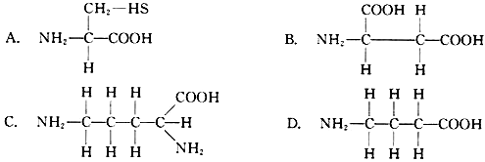

20．人体免疫球蛋白中， IgG 由 4 条肽链构成，共有 764 个氨基酸，则该蛋白分子中至少含有游离的氨基和羧基数分别是（ ）
A． 746 和 764 B． 4 和 4 C． 762 和 762 D ． 760 和 760
二、非选择题：(本题共60分)
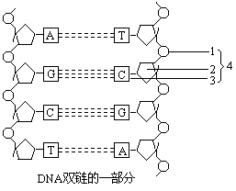
1.（10分）下图为DNA分子结构示意图，请据图回答：
5
6
7
（1）指出下列各部分名称：
1________、2_______、4________、6_________、7 __________
（2）若以放射性同位素¹⁵N标记该DNA，则放射性物质位于_________(填标号)中。
（3）若水解该DNA获得其组成单体，则断裂的化学键位于________和________（基团）之间。
（4）DNA是_________________的携带者，而每个个体DNA的_____________序列各有特点，决定了生物个体的特异性。

2．（10分）请根据下列化合物的结构式分析回答：

（1）图中⑨名称是__________，①名称是__________。图中代表肽键的序号为_______（写出其中1个即可）。
（2）该化合物是由________个氨基酸分子失去_______个水分子而形成的,这种反应叫做____________。
（3）图中有_____个肽键，该化合物叫_______肽，有_____个氨基和____个羧基。
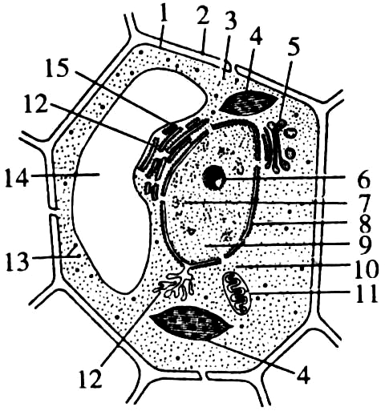
3.（10分）下图表示 植物细胞亚显微结构模式图。根据图回答（［ ］填标号符号与文字全对才给分）：
（1）图中结构2是 ，其主要成分由____
________和 组成；
- 提供细胞能量的“动力车间”为[ ]__________,
该结构的主要功能是进行________的主要场所。
- 图中13所指的是 ，结构5为 。
- 细胞内有双层膜的结构又是细胞控制中心的
是 ；
（5）如果此图为洋葱根尖细胞，则应该没有[ ] ___ ；
- 西瓜果肉细胞中，糖类主要存在于[ ] 。

4. （8分）下图表示胰腺细胞合成与分泌酶颗粒的大体过程。在一定时间内使胰腺细胞吸收放射性同位素标记的氨基酸，经检查发现放射性元素依次先后出现在①、②、③、④、⑤处。
请据图回答有关问题：
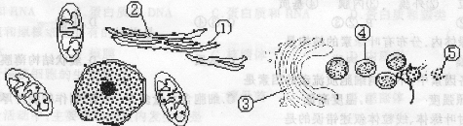

(1)⑤处的物质首先是由（ ） 上的（ ） 合成，然后被
（ ） 加工包装而成的。
(2)此颗粒由合成部位经（ ） 的运输到达加工部位。
(3)此细胞对颗粒还有 功能。
(4)酶颗粒的合成、运输、加工、分泌等需要ATP提供能量，与ATP生成极为密切
的细胞器是 。
(5)结构②与结构③有_________层膜结构，主要成分是 。

5、(14分)下图是人体细胞中两种重要有机物A和E的元素组成及相互关系图，请据图回答：
（1）请写出图中横线上两种重要有机物A和E的其它元素组成。______________；______________
（2）D为____________，它彻底水解的产物是_______________________。
（3）E具有多样性，其根本原因是A中_________________________________，
（4）在生物体内，a、b分别有______________种和________________种；
（5）A物质和D物质在组成和结构上有哪些不同？________________________、___________________________、_________________________（请说出三点。）
（6）对于真核生物而言，“A→D”的过程在细胞的_________________中进行；“D→B”过程叫_________________。

6. （8分）据药理研究，一种茅草的根内含有降血糖的因子及多种有益于健康的成分，某公司将它开发成一种保健饮料。该产品是否适用于糖尿病患者，生物学兴趣小组的同学以此作为研究课题。请你完成下面的实验鉴定报告。
（1）实验目的：鉴定一种茅草的根是否含有还原性糖和淀粉。
（2）实验原理：还原性糖可用 试剂，淀粉可用 来检测。
（3）实验器材：一种茅草根、所需试剂、研钵、烧杯、试管、沙布、漏斗、酒精灯、试管夹、火柴、滴管等。
（4）实验步骤：
①用研钵将一种茅草根磨碎，过滤，取其滤液。
②取A、B两支试管，各加入2 mL滤液。
③往A试管中加入 ，摇匀，放入盛有50℃~60℃温水的大烧杯中加热约2 min。观察试管中的颜色变化。
④往B试管中加入 ，观察试管中的颜色变化。
（5）可能出现的实验现象及分析
⑤
⑥

五家渠高级中学高二第一次月考生物试卷
一、选择题：(本题共40分，包括20小题，每小题2分)
题号 | 1 | 2 | 3 | 4 | 5 | 6 | 7 | 8 | 9 | 10
答案
题号 | 11 | 12 | 13 | 14 | 15 | 16 | 17 | 18 | 19 | 20
答案

二、非选择题： (本题共40分)
1．（10分）
(1) 1________、2_______、4________、6_________、7 __________
(2) _________ （3）___________和___________
（4）_______________ ;______________

2．（10分）
（1） ⑨ 、① 、 。
（2） 、 、 。
（3） 、 肽、 、 。

3. （10分）
（1） 、 、
（2）[ ] 、 ；（3） ；____________
（4） （5）[ ] ； （6）[ ]

4．（8分）
(1)（ ） 、（ ） 、（ ） 。
(2)（ ） 。 (3) 。 (4) 。
(5) ; _______________

5. (14分)
（1）________;__________
（2）________；____________________（2分）
（3）_______________________（2分） （4）_______ ; ____________
（5）__________________________________________
__________________________________________
__________________________________________
(6) ___________________________________________;_____________

6. （8分）
（2）实验原理： ， 。
（4）实验步骤：
③ ，
④ 。
（5）可能出现的实验现象及分析
⑤
⑥

五家渠高级中学高二第一次月考生物试卷
一、选择题：(本题共40分，包括20小题，每小题2分)

题号 | 1 | 2 | 3 | 4 | 5 | 6 | 7 | 8 | 9 | 10
答案 | B | A | B | D | C | B | C | B | D | B
题号 | 11 | 12 | 13 | 14 | 15 | 16 | 17 | 18 | 19 | 20
答案 | A | D | B | B | B | D | A | A | D | B

二、非选择题： (本题共60分)
1．（10分）
(1) 1__磷酸__、2__脱氧核糖___、4__胞嘧啶多样核苷酸__、6__鸟嘌呤__、7 _
__胸腺嘧啶__
(2) __3、5、6、7__ （3）___磷酸__和___脱氧核糖________
（4）___遗传信息____ ;____脱氧核苷酸（碱基）___

2．（10分）
（1） ⑨ 羧基 、① 氨基 、 ③⑤⑦ （写出其中1个即可）。
（2） 4 、 3 、 脱水缩合 。
（3） 3 、 4 肽、 2 、 3 。

3. （10分）
（1） 细胞壁 、 纤维素 、 果胶
（2）[11] 线粒体 、 有氧呼吸 ；（3） 高尔基体 ；____核糖体_______
（4） 细胞核 （5）[ 4] 叶绿体 ； （6）[ 14 ] 液泡
4．（8分）
(1)（②） 内质网 、（①） 核糖体 、（③） 高尔基体 。
(2) （②） 内质网 (3) 分泌 。 (4) 线粒体 。
(5) 单（一） ；蛋白质和磷脂分子
5. （14分）
（1）N、P；N
（2）mRNA；磷酸、 核糖、含氮碱基（答对2个得1分，答对3个得2分）
（3）组成A的a排列顺序不同（2分） （4）4；20
（5） A一般是螺旋的双链结构，而D一般是单链；
A中有碱基T，无碱基U，而D却恰好相反；
A中的五碳糖为脱氧核糖，而D中的五碳糖为核糖。
(6) 细胞核、叶绿体、线粒体（答对细胞核可得分）；翻译

6. （8分）
（2）实验原理： 斐林 ， 碘液 。
（4）实验步骤：
③ 2 mL现配制的斐林试剂 ，
④ 2滴碘液 。
（5）可能出现的实验现象及分析
⑤ 如果A试管出现砖红色沉淀，说明这种茅草的根含有还原性糖；如果A试管没有砖红色沉淀，说明这种茅草的根不含还原性糖；
⑥ 如果B试管出现蓝紫色，说明这种茅草的根含有淀粉；如果B试管没有蓝紫色，说明这种茅草的根不含淀粉。

()

